Составитель: Барбарина О.А., воспитатель
7 простых привычек, которые помогут ребенку в обучении

1. Чтение вслух необходимо
Четверо исследователей из Детского медицинского центра города Кинчинатти доказали практическим путем, что чтение вслух напрямую влияет на развитие детского мозга. В процессе чтения задействуются зоны мозга, отвечающие за аудиовосприятие, воображение и понимание речи. Более того, чтение вслух в детстве — залог того, что малыши будут лучше и больше читать, когда вырастут. Джули Грос-Льюис, Мередит Вест и Эндрю Кинг из университета Айова провели эксперимент и выяснили, что даже простые звуки действуют на образование речи у ребенка: «Когда дети только начинают учить слова и издают речеподражающие звуки, матери реагируют на них, как на что-то важное, будто бы ребенок уже с ними разговаривает. Звук имеет даже большее значение, когда он произносится при чтении, потому что тогда он привязывается к простым фразам из книги». Самый простой способ привить ребенку любовь к книгам и развить его воображение — почитать вместе с ним.
2. Учите говорить «спасибо»
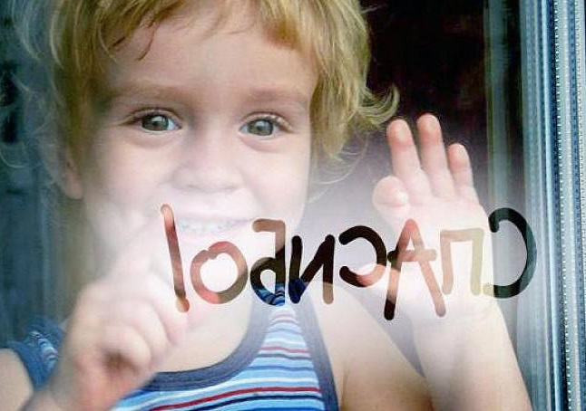
Исследования, опубликованные на сайте журнала Forbes, показывают, что простая благодарность несёт в себе множество плюсов. Одно только «спасибо» улучшает психологическое и физическое здоровье, снижает агрессию, делает сон спокойнее и крепче, укрепляет психику и даже служит гарантом новых знакомств. Согласно исследованиям, поблагодарив незнакомца, вы даете ему повод к продолжению отношений, и, возможно, к дружбе. Поэтому важно следить за манерами детей, учить их ценить то, что они имеют, и благодарить за то, что они получают от других.
3. Развивайте воображение
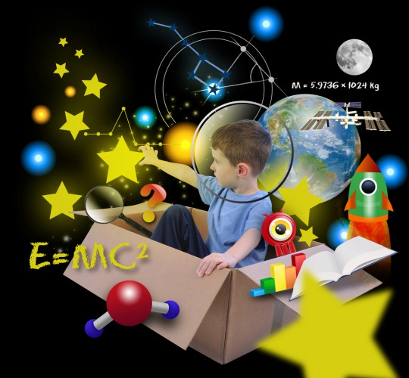
Университет в Тель-Авиве провел эксперимент с участием 6-9-летних детей. Ученые хотели узнать, как отдаленность от объектов влияет на абстрактное мышление ребенка (последнее, в свою очередь, напрямую связано с воображением). Детям показывали картинки от собственной парты до Вселенной и в обратном порядке, а после давали пройти простой тест на уровень креативности. Участники, которые видели, как их маленький мир расширяется до размеров Вселенной, показывали лучшие результаты, чем те, чей мир сужался до размеров школьной парты. Размышление «наружу», а не «вовнутрь», настраивает детей на фантазии, помогает им увидеть предмет с разных точек зрения, мыслить за пределами понятия «сейчас». Не спешите говорить детям, что они выдумывают, лучше обсудите эту выдумку с ними, рассмотрите ее со всех сторон. Детское воображение не знает границ, и незачем возводить их искусственно.
4. Играйте в настольные игры
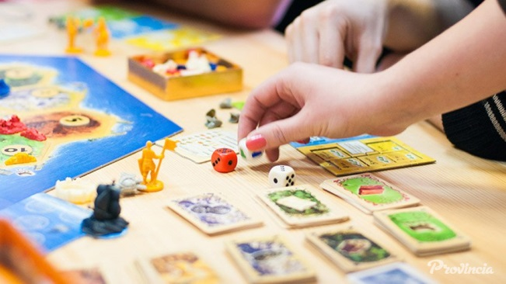
Играя в настольные игры с детьми, вы учите их выигрывать и проигрывать с достоинством, а также стратегии и наслаждению от игры, даже если она не электронная. Более того, некоторые исследования, например, опубликованное в журнале «Развитая Психология», указывают на пользу игр, заставляющих ребенка считать количество клеток, на которые нужно продвинуть фишку. Исследование «Psychological Science» показало, что головоломки, кубики и настольные игры помогают развить у детей пространственное и логическое мышление. Потратьте час в день и сыграйте с вашими детьми, например, в «Монополию»: это стратегия, которая учит считать, читать и мыслить на несколько ходов вперед.
5. Обращайте внимание на природу
Journal of the Study of Religion, Nature and Culture изучил взаимоотношение детей с природой и выяснил, что даже простое времяпрепровождение на улице заставит ребенка чувствовать себя более одухотворенно. Дети, играющие на воздухе 5-10 часов в неделю говорят, что ощущают духовную связь с землей и чувствуют себя обязанными защищать ее.
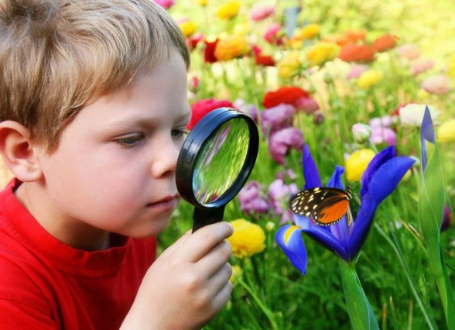
Чем больше времени дети проводят на улице, тем крепче становится их здоровье. Да и настроение заметно повышается. Даже Всемирная Организация Здоровья рекомендует детям как минимум час в день уделять физическим упражнениям на воздухе — интенсивным или не очень. Более того, недавнее исследование в JAMA показало, что дети, которые проводят больше времени на улице, имеют меньший шанс стать близорукими.
6. Показывайте, что доброта ценится
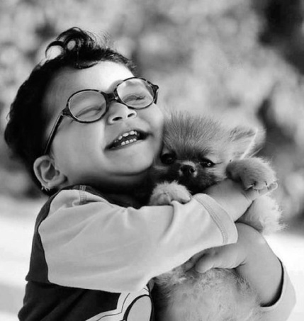
Дети, которые проявляют доброту друг к другу, счастливее и пользуются большим признанием у своих сверстников. Пять ученых из Калифорнийского университета провели небольшой эксперимент: они исследовали детей 9-11 лет из 19 разных классов в Ванкувере на протяжении месяца. Им было предложено делать три добрых дела в неделю или посетить три новых места, на выбор. Какое бы решение они не приняли, их самочувствие через месяц заметно улучшалось, они чувствовали себя счастливее. Однако дети, совершавшие добрые поступки, достигали и другой, невероятно важной цели — они получали признание сверстников. Оно напрямую влияет на академическую успеваемость ребенка и его успех среди одноклассников. Просто попросив учеников, быть добрыми по отношению друг к другу, учитель сплачивает класс и снижает вероятность школьной травли.
7. Разговаривайте
Детский мозг устроен удивительным образом: он впитывает все, что происходит вокруг, и учится говорить ползать ходить только через взаимодействие с миром. Это значит, что малыш учится говорить, слушая, как говорите вы. Позднее через вашу речь он будет учиться строить свою. Об этом сообщили ученые из Вашингтонского университета. Кроме того, частые разговоры помогают помочь детям интерпретировать события прошедшего дня, возможно, лучше разобраться в себе и даже снижают уровень агрессии. Важно говорить с ребенком, следить за тем, что и как вы произносите, взаимодействовать с ним и делать это как можно чаще.
От себя хотела бы добавить, что кроме этих семи привычек очень важно научить ребенка учиться, развивать различные типы мышления, память и внимание.
Автор: Лена Данилова – автор более 100 развивающих игр и методик,
автор более 40 книг для детей и родителей по раннему развитию.
Источник: http://danilova.ru/phpbb/viewtopic.php?f=711&t=7653120&utm_source=danilova&utm_medium=email&utm_campaign=danilova&utm_content=7+простых+привычек%2C+которые+помогут+ребенку+в+обучении

